Приказ №64н от 07 декабря 2010 г.
Опубликован в «Российской газете», № 288, 21.12.2010 г.

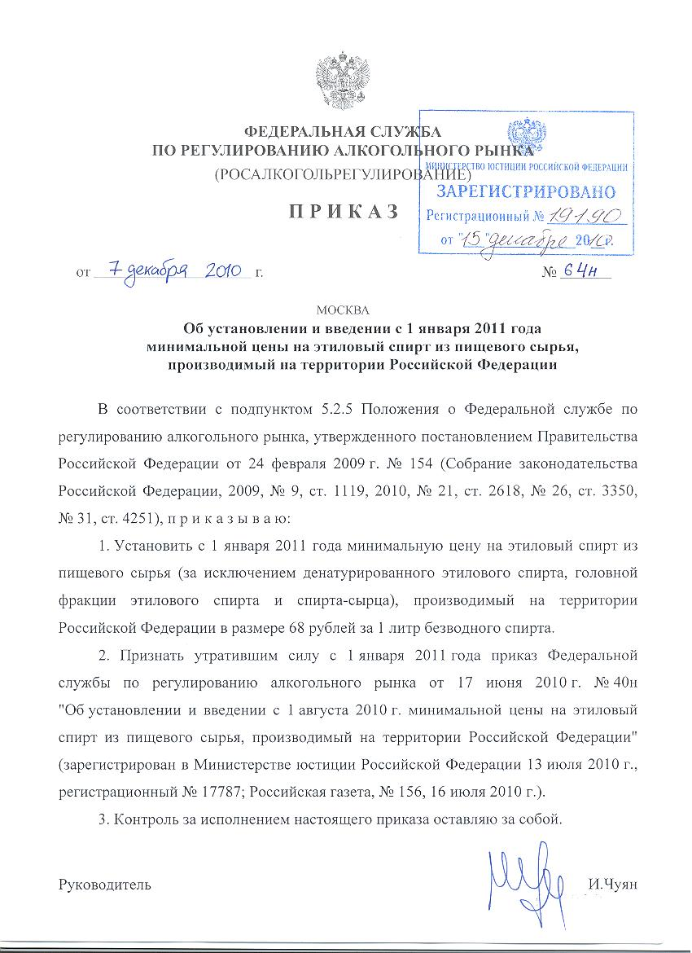

ФЕДЕРАЛЬНАЯ СЛУЖБА
ПО РЕГУЛИРОВАНИЮ АЛКОГОЛЬНОГО РЫНКА
(Росалкогольрегулирование)
ПРИКАЗ

от 07.12.2010г. | № 64н
Москва

Об установлении и введении с 1 января 2011 года минимальной цены на этиловый спирт из пищевого сырья, производимый на территории Российской Федерации

В соответствии с подпунктом 5.2.5 Положения о Федеральной службе по регулированию алкогольного рынка, утвержденного постановлением Правительства Российской Федерации от 24 февраля 2009 г. № 154 (Собрание законодательства Российской Федерации, 2009, № 9, ст. 1119, 2010, № 21, ст. 2618, № 26, ст. 3350, № 31, ст. 4251), п р и к а з ы в а ю:
1. Установить с 1 января 2011 года минимальную цену на этиловый спирт из пищевого сырья (за исключением денатурированного этилового спирта, головной фракции этилового спирта и спирта-сырца), производимый на территории Российской Федерации в размере 68 рублей за 1 литр безводного спирта.
2. Признать утратившим силу с 1 января 2011 года приказ Федеральной службы по регулированию алкогольного рынка от 17 июня 2010 г. № 40н "Об установлении и введении с 1 августа 2010 г. минимальной цены на этиловый спирт из пищевого сырья, производимый на территории Российской Федерации" (зарегистрирован в Министерстве юстиции Российской Федерации 13 июля 2010 г., регистрационный № 17787; Российская газета, № 156, 16 июля 2010 г.).
3. Контроль за исполнением настоящего приказа оставляю за собой

Руководитель | И.Чуян

